Người dân TP HCM quản lý được chính quyền qua 'thành phố thông minh'

Bí thư Thành ủy TP HCM nói, đô thị thông minh sẽ giúp lãnh đạo có tầm nhìn xa, còn người dân quản lý được nhà nước qua hệ thống dữ liệu công khai.
TP HCM sẽ thành đô thị thông minh như thế nào
Ngày 25/10, tại Hội nghị quốc tế về Thành phố thông minh, Bí thư Thành ủy TP HCM Nguyễn Thiện Nhân cho biết, thành phố đóng góp khoảng 28% GDP cả nước; nhiều năm qua mức tăng trưởng kinh tế luôn trên 10%, được xếp hạng là một trong những thành phố năng động nhất thế giới.
Tuy nhiên, thành phố cũng đối mặt với nhiều thách thức, là tính cạnh tranh chưa ổn định, hạ tầng chưa đáp ứng yêu cầu phát triển, chưa tận dụng tốt thời cơ liên kết vùng…
"TP HCM bị xếp hạng chót trong 12 thành phố Đông Nam Á về tính cạnh tranh và chất lượng sống. Vì thế, từ năm 2016 lãnh đạo thành phố nghiên cứu và xác định phải xây dựng đô thị thông minh", ông Nhân chia sẻ.
Trong đó, 5 mục tiêu TP HCM hướng tới là: tăng trưởng kinh tế cao hơn; môi trường sống và làm việc của người dân tốt hơn; người dân tham gia quản lý nhà nước tốt hơn; người dân được phục vụ tốt hơn; phát triển bền vững về kinh tế, tài nguyên thiên nhiên, thích ứng biến đổi khí hậu.
"Hiện, chúng tôi chỉ có thể giải quyết tình huống, chưa giỏi để nhận ra các tình huống có thể xảy ra trong tương lai. Đô thị thông minh giúp chính quyền gia tăng hiệu quả điều hành các mặt, các lĩnh vực, mô phỏng về kinh tế giúp cho người lãnh đạo có tầm nhìn xa", Bí thư TP HCM nhìn nhận.
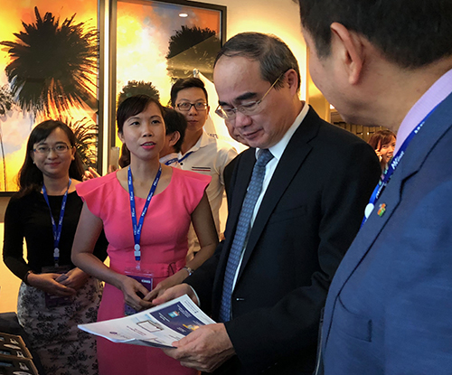
Bí thư TP HCM Nguyễn Thiện Nhân tham quan gian hàng của các doanh nghiệp cung cấp giải pháp xây dựng đô thị thông minh. Ảnh: Tuyết Nguyễn.
Ngoài hoạch định tầm nhìn của lãnh đạo, TP HCM xác định xây dựng hệ thống dữ liệu để doanh nghiệp và người dân kết nối với chính quyền. Ông Nhân dẫn chứng việc người dân đã tự trang bị camera, chính quyền liên kết để quản lý và từ đó người dân tham gia giám sát, kéo giảm được tội phạm, ùn tắc giao thông.
Theo ông Dương Anh Đức (Giám đốc Sở thông tin và truyền thông TP HCM), việc xây dựng thành phố thông minh trên hết để nền hành chính công khai minh bạch, phục vụ dịch vụ công cho người dân tốt hơn, khi người dân cần sẽ được chính quyền hỗ trợ nhanh nhất có thể.
Tuy nhiên, ông Đức cũng băn khoăn rào cản về chính sách khi xây dựng đề án này. "TP HCM có khả năng triển khai dịch vụ công 4.0 nhưng gặp vướng mắc về chính sách pháp luật, mong các bộ ngành tháo gỡ khó khăn", ông nói.
Tham gia thảo luận, Phó chủ tịch UBND tỉnh Quảng Ninh Đặng Huy Hậu thẳng thắn: "Xây dựng đô thị thông minh đang đụng phải tư tưởng ngại đổi mới của một số người, thậm chí liên quan đến lợi ích. Vì khi công khai minh bạch, giảm thời gian thủ tục hành chính thì quyền lợi cá nhân, cơ quan đó mất đi, nên chính những điều này gây cản trở".
Trong khi đó, ông Nguyễn Nam Hải (Tổng cục tiêu chuẩn đo lường chất lượng - Bộ Khoa học và Công nghệ) cho biết đơn vị đang xây dựng Tiêu chuẩn Việt nam về đô thị thông minh để các tỉnh thành vận dụng, xây dựng phù hợp với tính chất riêng của mỗi địa phương.
Trong khuôn khổ buổi hội nghị, lãnh đạo TP HCM và các tỉnh thành muốn học hỏi kinh nghiệm tổ chức đô thị thông minh của các thành phố trên thế giới như Mỹ, Nhật, Singapore, Đài Loan, Thái Lan… Mục tiêu chung của các tỉnh thành khi xây dựng đô thị thông minh hướng tới phục vụ người dân, doanh nghiệp tốt hơn, tăng trưởng kinh tế…
Tuy nhiên, các địa phương có nền tảng xuất phát điểm khác nhau (nguồn nhân lực, về thu nhập đầu người, cơ sở hạ tầng…) nên mỗi tỉnh thành sẽ xây dựng mô hình đô thị thông minh khác nhau.
Theo Tổng cục tiêu chuẩn đo lường chất lượng, Bộ Khoa học và Công nghệ, dù các thành phố xây dựng mô hình khác nhau, nhưng đô thị thông minh phải hướng đến giải quyết tốt 10 bài toán: quy hoạch phát triển kinh tế; thực phẩm, nước, không khí sạch; an ninh và dữ liệu tích hợp; mạng lưới giao thông; bảo vệ môi trường và quản lý tài nguyen; quản lý rủi ro; quản lý chất thải; quản lý năng lượng; công trình xây dựng bền vững và xanh; văn hóa xã hội.
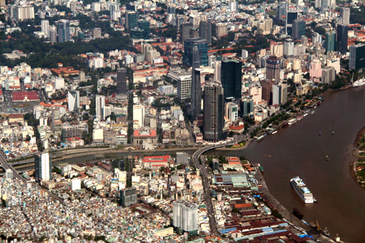
Thành phố thông minh được kỳ vọng giúp người dân có chất lượng sống tốt hơn. Ảnh: Hữu Công.
Hồi đầu tháng 10, Phó chủ tịch UBND TP HCM Trần Vĩnh Tuyến trình HĐND TP Đề án xây dựng TP HCM thành đô thị thông minh giai đoạn 2017-2020, tầm nhìn đến năm 2025. Kỳ vọng khắc phục những hạn chế, bất cập hiện nay; giúp thành phố phát triển nhanh, bền vững và cung cấp nhiều dịch vụ cho đời sống xã hội, người dân.
Người dân sẽ được cung cấp các tiện ích hỗ trợ để có thể ra quyết định một cách tối ưu. Việc tương tác giữa người dân với chính quyền dễ dàng; đồng thời tham gia giám sát, quản lý và xây dựng thành phố.
Doanh nghiệp sẽ có môi trường minh bạch, đơn giản, thuận tiện hoạt động và được cung cấp nhiều thông tin để có quyết định kinh doanh chính xác.
Còn đối với các tổ chức xã hội, đô thị thông minh tạo ra kết nối phản hồi thông tin để họ tham gia một cách hiệu quả vào quá trình cung cấp các dịch vụ cho đô thị.
Tuyết Nguyễn

